Kokosnüsse sind gefährlicher als Haie:

Jährlich werden rund 150 Personen von Kokosnüssen erschlagen. Auf dem folgenden Bild wird deshalb auch davor gewarnt.

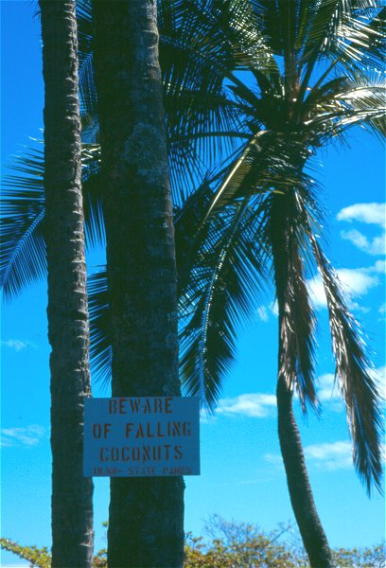

Kokospalmen sind im Schnitt 25 Meter hoch. Damit erhält man folgende Geschwindigkeit:

v² = 2 g h = 2 * 9,81 * 25 m²/s² ⇒ v = 22,147 m/s = 79,73 km/h

